**Уважаемые собственники нестационарных построек!**

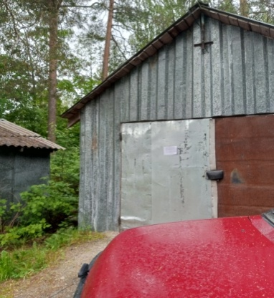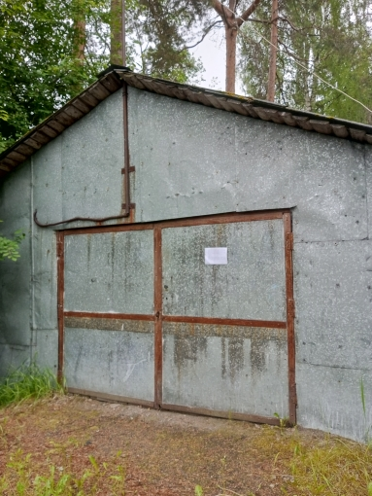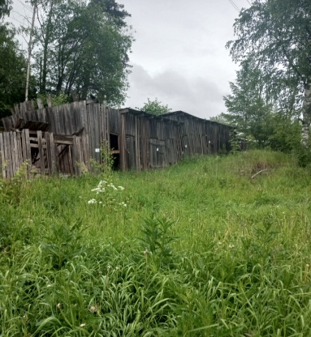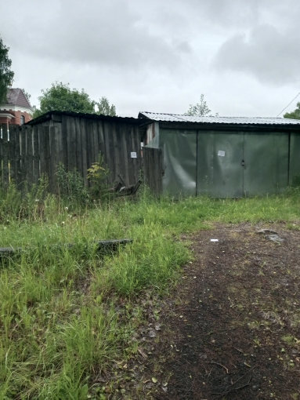

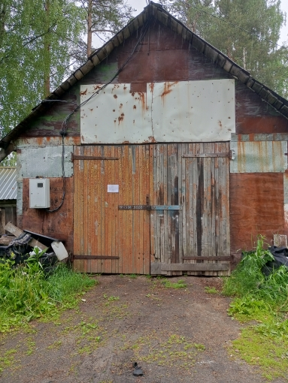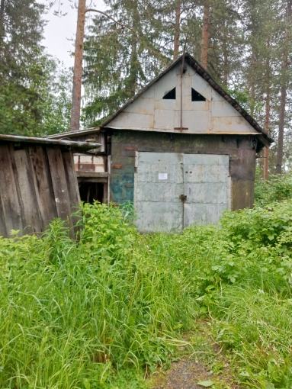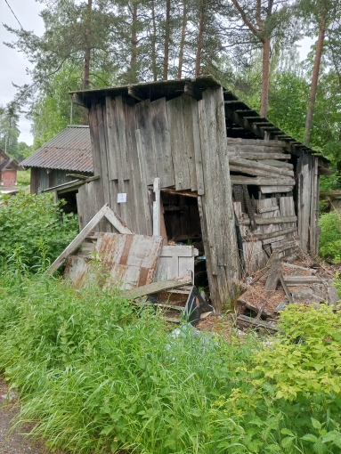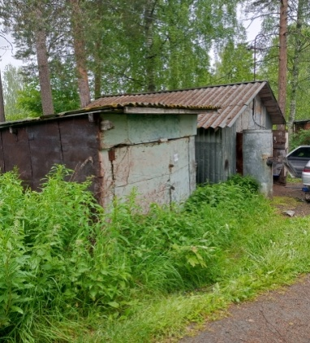

Администрацией Суоярвского муниципального округа проводится процедура выявления правообладателей самовольно (незаконно) установленных нестационарных объектов на территории Суоярвского муниципального округа.

Гражданам, чьи гаражи находятся на территории г. Суоярви, ул. Набережная, возле земельного участка с кадастровым номером 10:16:0010114:238 и ул. Нухи Идрисова, напротив дома №13, возле земельного участка с кадастровым номером 10:16:0010112:169 необходимо обратиться в Администрацию Суоярвского муниципального округа по адресу: г. Суоярви, ул. Шельшакова, д.6, каб.№36 (прием граждан: понедельник-пятница с 09:00 до 12:00) **до 26 июля 2025 года включительно** с предоставлением следующих документов:

1. Паспорт заявителя (в случае обращения представителя необходима нотариальная доверенность);

2. Правоустанавливающие и правоподтверждающие документы на нестационарные постройки.

В противном случае, в соответствии с Порядком демонтажа (перемещения) самовольно (незаконно) установленных нестационарных объектов на территории Суоярвского муниципального округа, утвержденным Постановлением Администрации Суоярвского муниципального округа от 12.02.2025 №131, будет начата процедура демонтажа (перемещения) самовольно (незаконно) установленных нестационарных объектов.

Телефон для справок МКУ «ЦУМИ и ЗР Суоярвского района»: 8 (81457) 5 14 05.